**南富良野町放課後子ども教室 ～フレンド～**

放課後子ども教室とは？

利用できる人は？

すべての子ども（小学生）を対象とし、安全・安心な子どもの活動拠点（居場所）を設け、地域の方々の参画を得て、学習やスポーツ・文化芸術活動、地域住民との交流活動等の機会を提供します。

　「放課後子ども教室　フレンド」

　　　　場所…南富良野西小学校音楽室

南富良野西小学校児童で利用希望する児童

※利用申込書の提出が必要です

利用料と持ち物は？

開設期間と時間は？

利用料：無料

おやつ代：月額500円

　　　　　（一括納付もできます）

※季節行事等で別途徴収することが

あります

持ち物

・上靴

・着替え（必要に応じて）

・弁当（長期休業日・学校振替日）

開設期間：令和６年4月1日～令和７年3月31日

閉 所 日：お盆・年末年始

開設時間

平日　　　　下校時～17時00分

　土曜授業日　下校時～17時00分

　長期休業日（夏休み、冬休み、春休み）・学校振替日

　　　　　　　8時00分～17時00分

※ただし、延長の希望がある場合は、17時30分まで延長することができますので、入会申込書提出時にお知らせください。

活動プログラムは？

・学習プログラム…まずは、クラブ室で宿題やプリントをしましょう！

　　　　　　　　　※家庭での声掛けをお願いします。

・勉強終了後、運動プログラムや体験プログラム、製作プログラム、季節の行事、自由遊び等をしましょう。　　※　活動によっては、他施設で実施することがあります。

利用家庭へのお願い

・放課後子ども教室からの帰宅については、17時以降（下金山地区）は保護者にお迎えをお願いします。金山地区の児童については、教室利用時に乗車するデマンドバスをお知らせください。なお、お仕事の都合等でどうしてもお迎えが遅れることが予想される場合には、事前に放課後子ども教室専用の携帯電話に連絡してください。

・フレンドつうしんを発行しますので、日程やプログラム内容の確認をお願いします。

・放課後子ども教室スタッフが病気等により対応が困難な場合やインフルエンザ等の感染症が流行している場合には、放課後子ども教室を閉所することがありますので、予めご理解をお願いします。

　また、感染を防止するためご家族がインフルエンザ等を発祥した場合には、３日間程度フレンドの利用は控えていただきますよう、ご協力をお願いいたします。

・不明な点等ございましたら、下記へご連絡ください。

教育委員会生涯学習係　52-2145　　フレンド携帯　080-2865-7469

**令和５年度に実施した主なプログラムの様子**

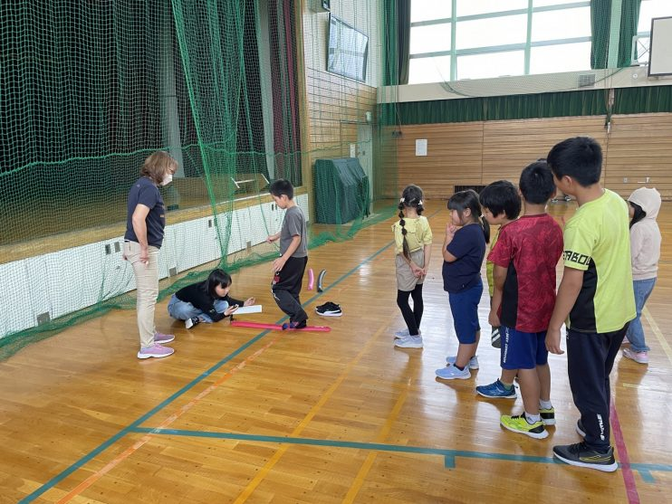

**スラックレール記録会**

スラックレールの記録会を開催しました。定期継続して記録をとっていきたいと思います。

スラックレールのもたらす独特の不安定性から、インナーマッスル、体幹を使うことによりお子様でも自然と正しい姿勢に導きます。

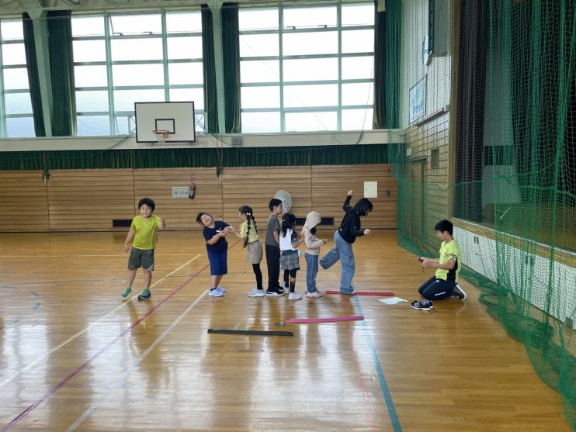

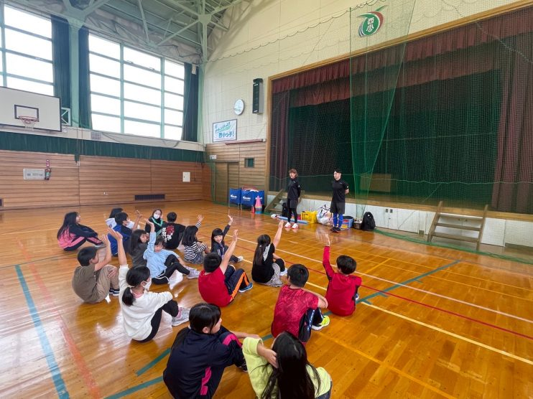

**運動教室**

ONE ALL 新得のコダマさん、コウダさんを講師に招き実施しました。みんな元気よく身体を動かしていましたね。

定期的な運動はお子さんの運動能力を高める事に繋がりますので、ご家庭でも定期的な運動を続けましょう。

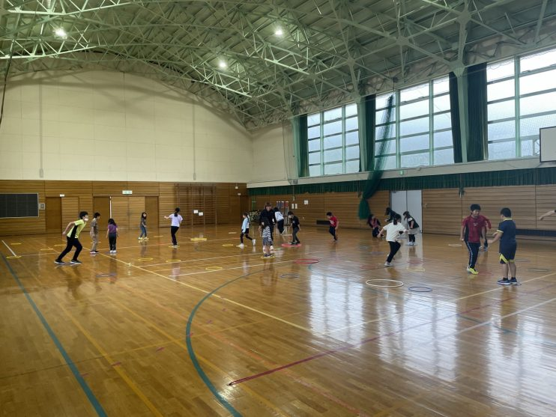

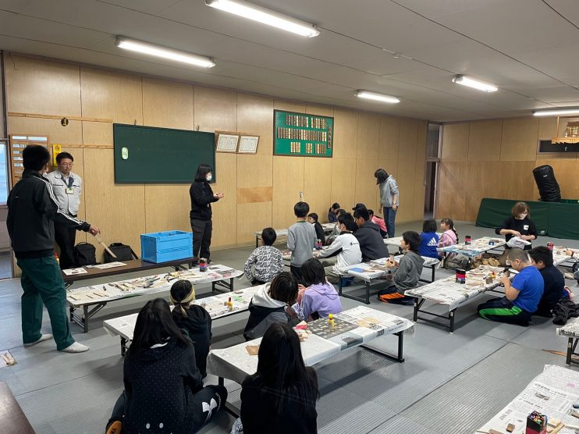 　 　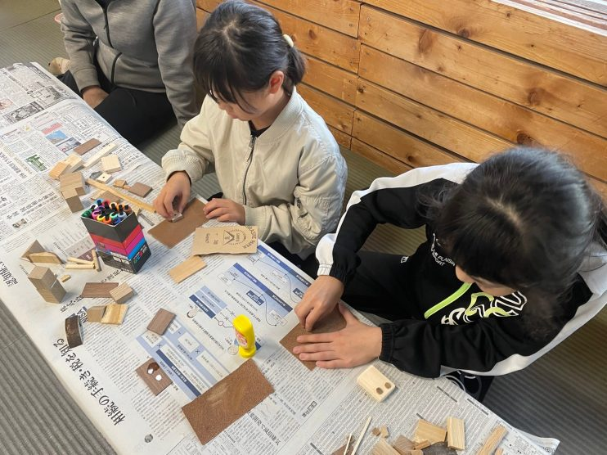　 　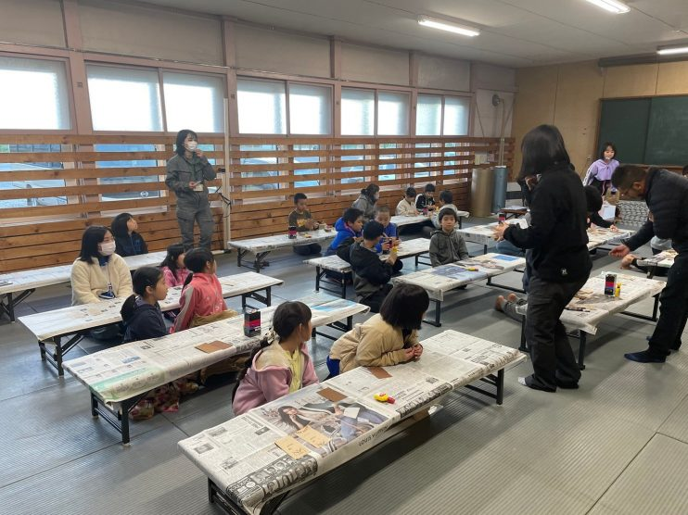

**放課後子ども教室サバンナ・フレンド木育教室**

上川総合振興局より３名の講師を招き、サバンナ・フレンド合同での木育教室が行なわれました。